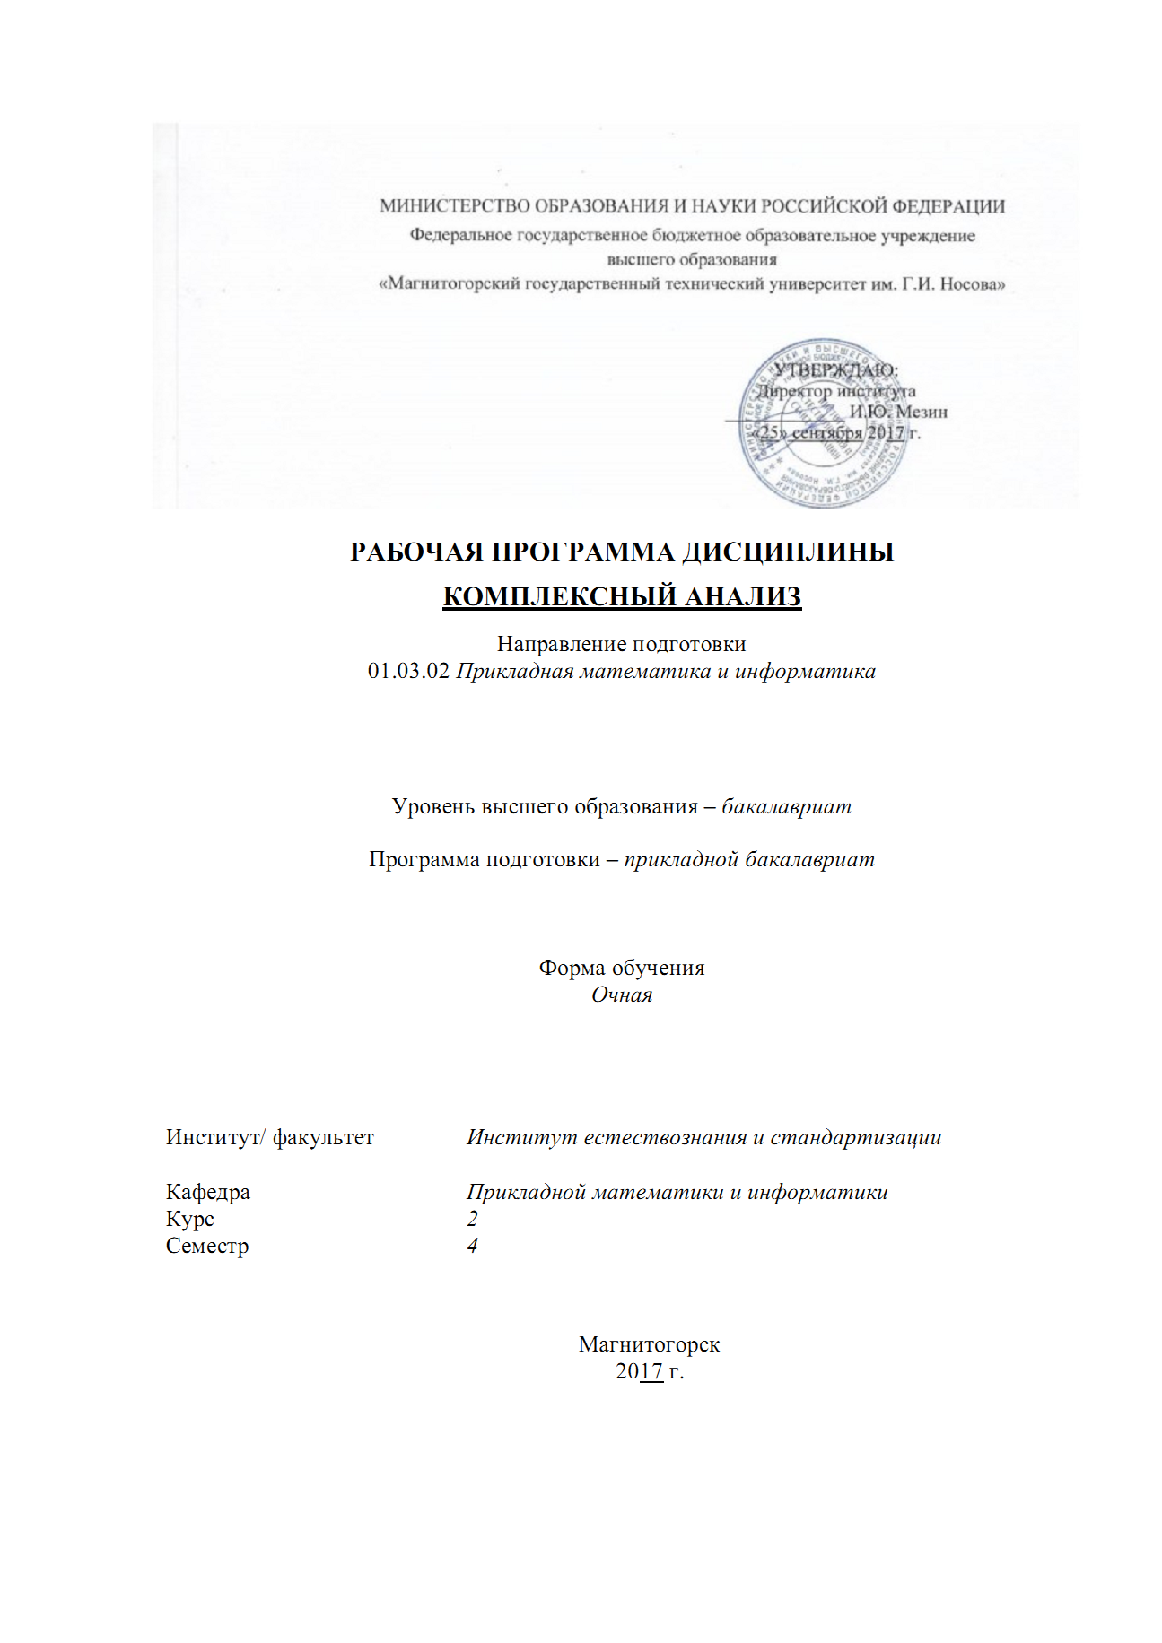

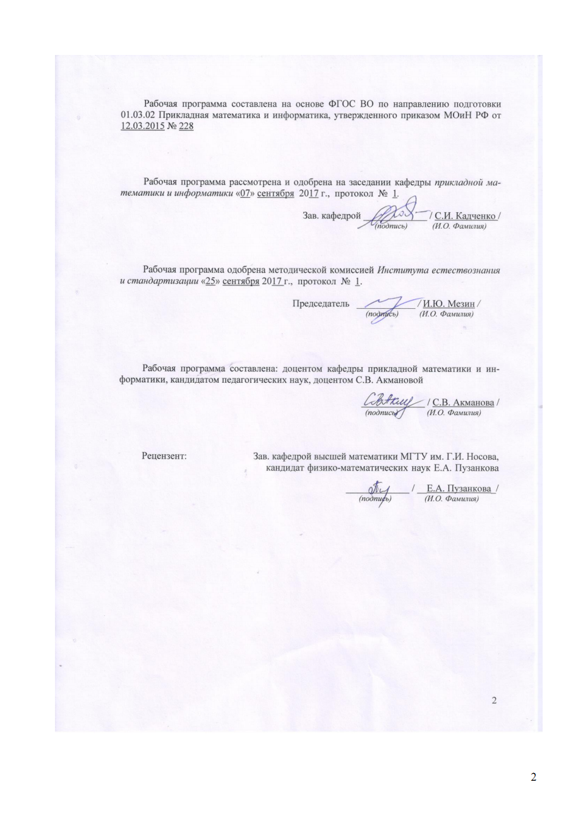
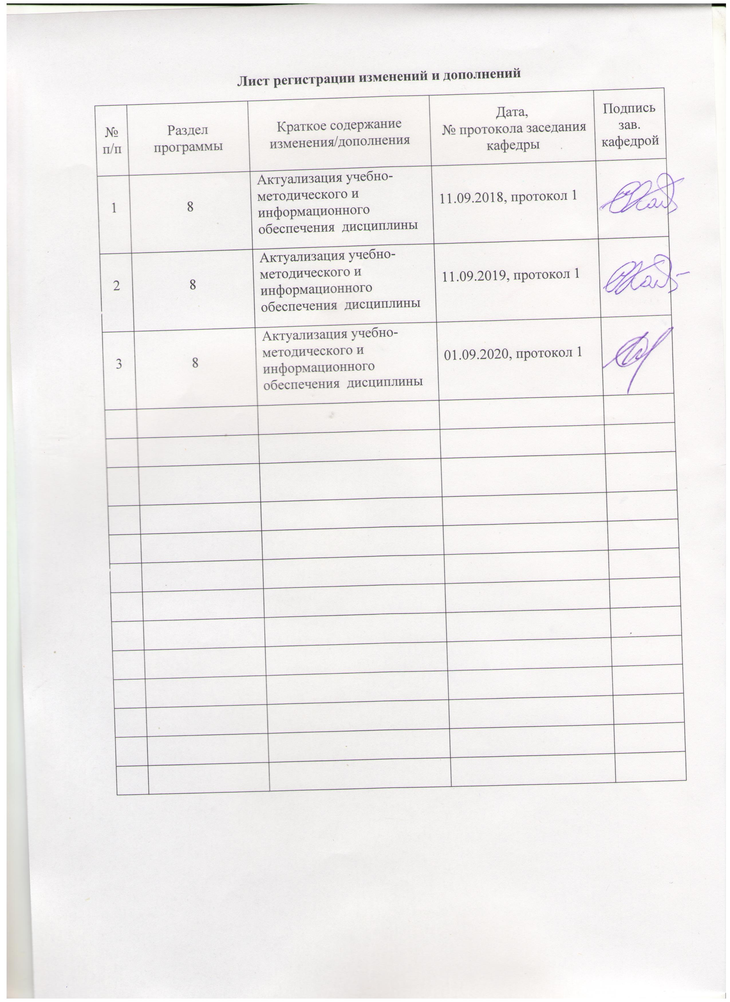

1 Цели освоения дисциплины
Целями освоения дисциплины «Комплексный анализ» являются: овладение студентами необходимым уровнем общепрофессиональных компетенций, предполагающих формирование у них целостного научного представления о комплексном анализе и его приложениях, приобретение навыков решения ряда прикладных задач, соответствующих осуществлению деятельности по направлению «Прикладная математика и информатика».

2 Место дисциплины (модуля) в структуре образовательной программы
подготовки бакалавра (магистра, специалиста)
Дисциплина «Комплексный анализ» входит в базовую часть блока 1 образовательной программы 01.03.02 – «Прикладная математика и информатика».
Для изучения дисциплины необходимы знания (умения, владения), сформированные в результате изучения дисциплин: «Алгебра и геометрия», «Математический анализ», «Практикум по математическому анализу».
Знания (умения, владения), полученные при изучении данной дисциплины будут необходимы при изучении дисциплин: «Функциональный анализ», «Уравнение математической физики».

3 Компетенции обучающегося, формируемые в результате освоения
дисциплины (модуля) и планируемые результаты обучения
В результате освоения дисциплины «Комплексный анализ» обучающийся должен обладать следующими компетенциями:

Структурный  элемент  компетенции | Планируемые результаты обучения
ОПК-1: способность использовать базовые знания естественных наук, математики и информатики, основные факты, концепции, принципы теорий, связанных с прикладной математикой и информатикой
Знать | - основные понятия теории комплексного анализа (функция комплексного переменного, предел, непрерывность, моногенность и голоморфность функции комплексного переменного, конформное отображение, n-листная поверхность, интеграл, ряд Лорана, вычеты и др.);  - основные факты и теоремы дисциплины;  - формулировки и доказательства ряда теорем.
Уметь | – интерпретировать понятия и утверждения теории;  – применять знания теории при решении различных задач дисциплины и некоторых её приложений;  – корректно выражать и аргументированно обосновывать положения предметной области знания;  – анализировать элементарную математику с позиций высшей математики.
Владеть | - методами и приемами решения основных задач дисциплины;  - навыками работы с наиболее часто встречающимися объектами комплексного анализа;  - возможностью междисциплинарного применения некоторых положений дисциплины;  - профессиональным языком предметной области знания.

4 Структура и содержание дисциплины
Общая трудоемкость дисциплины составляет 3 зачетных единиц 108 акад. часов, в том числе:
– контактная работа – 69,8 акад. часов:
– аудиторная – 68 акад. часов;
– внеаудиторная – 1,8 акад. часов;
– самостоятельная работа – 38,2 акад. часов.

Раздел/ тема  дисциплины | Семестр | Аудиторная  контактная работа  (в акад. часах) |  |  | Самостоятельная работа (в акад. часах) | Вид самостоятельной  работы | Форма текущего контроля успеваемости и  промежуточной аттестации | Код и структурный  элемент  компетенции
Раздел/ тема  дисциплины | Семестр | лекции | лаборат.  занятия | практич. занятия
1. Раздел | Комплексные числа. Функции комплексного переменного
1.1. Комплексные числа и операции над ними. Геометрическая интерпретация множества комплексных чисел. Стереографическая проекция | 4 | 3 |  | 3/1и | 3 | Подготовка к практическому занятию | Проверка конспектов.  Контрольная работа | ОПК-1
1.2. Множества расширенной комплексной плоскости. Кривые и области на комплексной плоскости | 4 | 3 |  | 2/1и | 2 | Работа с электронными тестовыми средствами | Проверка интернет-теста, выполненного в домашних условиях | ОПК-1
1.3. Функции комплексного переменного и их геометрическое истолкование. Предел, непрерывность. | 4 | 3 |  | 3/2и | 3 | Самостоятельное изучение учебной и научной литературы | Проверка конспектов. Письменный опрос, обсуждение | ОПК-1
1.4. Понятие производной. Условия моногенности. Голоморфные функции. Конформное отображение. | 4 | 3 |  | 3 | 3 | Подготовка к практическому занятию | Контрольная работа | ОПК-1
1.5. Элементарные функции: линейная, функция , целая степенная, целая показательная функции, логарифмическая функция. Логарифм комплексного числа. | 4 | 3 |  | 3/2и | 3 | Поиск дополнительной информации по заданной теме | Проверка индивидуальных заданий | ОПК-1
1.6. Тригонометрические функции. Обратные тригонометрические функции. | 4 | 3 |  | 3 | 3 | Поиск дополнительной информации по заданной теме | Проверка индивидуальных заданий | ОПК-1
Итого по разделу | 4 | 18 |  | 17/6и | 17 |  | Итоговая контрольная  работа №1
2. Раздел | Интеграл в комплексной области. Числовые и степенные ряды.
2.1. Комплексные интегралы, их свойства и вычисление. Интегральные теоремы Коши. Интеграл и первообразная. Интегральная формула Коши и её следствия. Бесконечная дифференцируемость голоморфной функции. | 4 | 3 |  | 3/1и | 3 | Подготовка к практическому занятию | Тестирование | ОПК-1
2.2. Числовые последовательности и числовые ряды. Степенные ряды. Разложение функций в ряд Тейлора. | 4 | 3 |  | 3/2и | 3 | Самостоятельное изучение учебной и научной литературы | Проверка конспектов. Письменный опрос, обсуждение | ОПК-1
2.3. Аналитические функции. Теорема единственности. Аналитическое продолжение функций. | 4 | 2 |  | 2/1и | 3 | Поиск дополнительной информации по заданной теме | Устный опрос, проверка конспектов | ОПК-1
Итого по разделу | 4 | 8 |  | 8/4и | 9 |  | Итоговая контрольная  работа №2
3. Раздел | Ряды Лорана. Особые точки аналитических функций. Вычеты и их приложения.
3.1. Ряды Лорана. Обобщённый степенной ряд: теорема Лорана. Разложение функции в ряд Лорана. | 4 | 2 |  | 3/2и | 4,2 | Работа с электронными тестовыми средствами | Проверка интернет-теста, выполненного в домашних условиях | ОПК-1
3.2. Нули и изолированные особые точки аналитических функций. Поведение аналитической функции в окрестности особой точки и на бесконечности | 4 | 3 |  | 3 | 4 | Выполнение тренировочных комплексов | Обсуждение, письменный опрос | ОПК-1
3.3. Вычеты в конечных точках. Вычет в бесконечной точке. Логарифмический вычет. Применение вычетов | 4 | 3 |  | 3/2и | 4 | Самостоятельное изучение учебной и научной литературы | Контрольная работа | ОПК-1
Итого по разделу | 4 | 8 |  | 9/4и | 12,2 |  | Итоговая контрольная  работа №3
Итого за семестр | 4 | 34 |  | 34/14и | 38,2 |  | Промежуточная аттестация (зачет)
Итого по дисциплине | 4 | 34 |  | 34/14и | 38,2

5 Образовательные и информационные технологии
5.1. С целью успешного усвоения дисциплины «Комплексный анализ» и формирования требуемых компетенций предполагается применение различных образовательных технологий (личностно-ориентированные и развивающие), которые обеспечивают достижение планируемых результатов образования согласно основной образовательной программе. В их числе: дифференцированный подход, проблемное обучение, эвристическое обучение, использование системы «Интернет-тренажеры» в сфере образования» и др. Интернет-тренажеры могут быть полезны для самообучения, самоконтроля студентов при подготовке их к промежуточным и итоговым аттестациям и позволяют применять дистанционные технологии обучения.
5.2. Основными формами занятий являются лекции, практические занятия, контрольно-оценочные занятия, консультации. Лекции строятся на основе сочетания информационной и проблемной составляющих, а также элементов беседы и визуализации.
В ходе проведения лекционных занятий предусматривается:
– обсуждение задач, приводящих к тем или иным математическим понятиям;
– изложение теоретического материала в режиме диалога с целью развития критического мышления студентов и привития им исследовательских умений;
– обсуждение и систематизация теоретических вопросов темы с целью лучшего понимания их взаимосвязи и практического применения.
Практические занятия по данной дисциплине направлены на привитие прочных навыков решения задач по каждой теме и сочетают применение методов обучения в сотрудничестве, дифференцированный подход, классические контрольные и тестовые технологии. При этом предполагается проведение некоторых таких занятий в интерактивной форме (деловые и ролевые игры, разбор конкретных ситуаций).

Выбирая ту или иную технологию работы со студентами, необходимо иметь в виду, что наибольшего эффекта от ее применения можно достичь, если учитывать :
а) цели образования, на реализацию которых должна быть направлена избираемая технология;
б) содержание материала, которое предстоит передать обучающимся с ее помощью;
в) условия, в которых она будет использоваться;
г) направленность её на самообразование и медиаобразование студентов.

6 Учебно-методическое обеспечение самостоятельной работы обучающихся
По дисциплине «Комплексный анализ» предусмотрена аудиторная и внеаудиторная самостоятельная работа обучающихся.
Аудиторная самостоятельная работа студентов предполагает решение контрольных задач на практических занятиях.

Примерные аудиторные контрольные работы (АКР):
АКР №1 «Комплексные числа и операции над ними»
- Записать в тригонометрической и показательной формах числа:
а) ; б)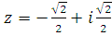; в) .
2. Выполнить указанные операции над числами в алгебраической форме: . Найти , ; ; .
3. Найти главное значение аргумента числа (угол :
а) arg(-10); б) arg(7i); в) arg 5; г) arg(-3-4i).
4. 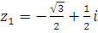; . Перевести их в тригонометрическую форму и выполнить операции:
а) ; б); в) ; г) ; д) .
5. Найти с помощью формулы Эйлера :
а); б)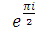; в)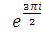; г).

АКР №2 «Функции комплексного переменного и их геометрическое истолкование. Предел, непрерывность»
1. Выделить действительную и мнимую части функции:
а)$w=z^{2}+3\text{iz}−2$; в) $w=\overline{z^{2}}+{\left|z\right|}^{2}$;
б) $w=\text{сosz}$; г) $w=\frac{3}{z+2}$.
2. Найти образ прямой х=4 при отображении $w=\frac{1}{z}$.
3. Вычислить пределы:
а) $\underset{z→∞}{\text{lim}}\frac{5z^{2}−4z+7i}{3z^{3}+8\text{zi}−1}$; б) $\underset{z→∞}{\text{lim}}\frac{3{\text{iz}}^{3}+4z^{2}}{2{\text{iz}}^{2}+8z^{3}−4}$;
в) $\underset{z→i}{\text{lim}}\frac{z^{2}+2z−i}{z^{2}+1}$; г) $\underset{z→0}{\text{lim}}\frac{4z}{\left|z\right|}$.
АКР №3 «Понятие производной. Условия дифференцируемости. Конформное отображение»
1. Найти $f^{'}\left(z_{0}\right)$, если:
а) $f\left(z\right)=6z^{3}−4z^{2}, z_{0}=1+i$; б) $f\left(z\right)=3z^{3}−2z+1, z_{0}=1+4i$.
2. В каких точках функция моногенна? Чему равна производная в каждой из них? Является ли функция голоморфной в каких-либо точках плоскости?
а) $w={\text{iz}}^{2}+2z$; б) $w=\left|z\right|⋅\bar{z}$.
3.. В каких точках плоскости коэффициент растяжения отображения равен 2:
а) $w=z^{2}+1$; б)$w=\frac{z−1}{z+1}$?
4. В каких точках плоскости угол поворота отображения равен $\frac{π}{4}$:
а) $w=\frac{1}{z}$ ; б) $w=z^{2}−2z$?
АКР №4 «Комплексные интегралы» (контрольное тестирование)
1.Вычислить интегралы:
а) $\int_{0}^{−i}{\left(z^{2}+z+1\right)\text{dz};}$ б)$\int_{1+i}^{1−i}{\left(2z+1\right)\text{dz}}$.
2. Вычислить интегралы двумя способами (через криволинейные и методом замены):
б) $\int{ {\bar{z}}^{2}}\text{dz}$, АВ – отрезок прямой у=х, х$∈\left[0;1\right]$;
в) $\int_{L}{\left(4z−\bar{z}\right)\text{dz}}$, если L – парабола, соединяющая точки $z_{1}$=0, $z_{2}$=-1+i.
3. Вычислить, руководствуясь, либо теоремами Коши для односвязной и многосвязной областей, либо интегральной формулой Коши и бесконечной дифференцируемостью голоморфной функции:
а)$\int_{\left|z\right|=2}{\frac{2\text{zdz}}{z^{2}−\text{10}}}$; в)$\int_{\left|z\right|=5}{\frac{\text{zdz}}{z^{2}−\text{16}}}$; д) $\int_{\left|z−2\right|=5}{\frac{\text{zdz}}{z^{2}−\text{16}}}$;
б)$\int_{\left|z\right|=4}{\left(z^{3}−2z+3\right)}\text{dz}$; г) $\int_{\left|z\right|=3}{\frac{z^{4}+1}{{\left(z−2\right)}^{3}}}\text{dz}$; е) $\int_{\left|z\right|=4}{\frac{z^{3}−2}{{\left(z+1\right)}^{3}\left(z−3\right)}}\text{dz}$.
АКР №5 «Числовые последовательности и ряды. Степенные ряды»
1. Вычислить предел или показать, что он не существует:
а) $\underset{n→∞}{\text{lim}}\frac{3\text{in}−n−1}{1+\text{ni}}$; в) $\underset{n→∞}{\text{lim}}\text{arg}\left(−1+\frac{i^{n}}{n}\right)$; д) $\underset{n→∞}{\text{lim}}\left(\frac{1−n}{n^{2}}+i\frac{2n+1}{n}\right)$;
б) $\underset{n→∞}{\text{lim}}\frac{{\left(2i\right)}^{n}−1}{3{\left(2i\right)}^{n}}$; г) $\underset{n→∞}{\text{lim}}{\left(\frac{3+i}{2}\right)}^{n}$; е) $\underset{n→∞}{\text{lim}}\frac{e^{\text{in}}}{n}\text{.}$
2. Исследовать ряд на сходимость.
а) $\sum_{n=1}^{∞}{\frac{5i+n^{2}}{7i−6n}}$; б) $\sum_{n=1}^{∞}{\frac{1+{\left(−1\right)}^{n}⋅\text{ni}}{n\sqrt{n}}}$; в) $\sum_{n=1}^{∞}{\frac{i^{n}}{\left(5\text{in}−4\right)\left(4\text{in}+1\right)}}$.
4. Найти радиус и область сходимости ряда:
а) $\sum_{n=0}^{∞}{{\left(−1\right)}^{n}\frac{{\left(z+1\right)}^{2n+1}}{\left(2n+1\right) !}}$; б) $\sum_{n=0}^{∞}{n^{2}}{\left(\frac{z+i}{1+i}\right)}^{n}$; в) $\sum_{n=0}^{∞}{\frac{{\left(z+5\right)}^{2n}}{n^{2}+4}}$.
АКР №6 «Ряд Лорана. Особые точки аналитических функций»
1. Разложить данные функции в ряд Лорана в указанных кольцах:
а) $f(x)=\frac{3}{\left(z−2\right)\left(z−5\right)}$, $1<\left|z−3\right|<2$; б) $f(x)=\frac{4}{z^{2}+2z−3}$, $1<\left|z\right|<3$.
2.Найти все изолированные особые точки функции и определить их вид:
а) $f(z)=\frac{1−\text{cos}z}{z^{2}}$; в) $f(z)=\frac{z+1}{z^{2}}$;
б) $f(z)=\frac{z}{1−\text{cos}z}$; г) $f(z)=\frac{1−\text{cos}z}{{\text{sin}}^{2}z}$.
АКР №7 «Вычеты и их приложения»
1. Вычислить вычеты функции относительно каждой из особых точек:
а) $f(z)=\frac{z^{2}+z−1}{z^{2}−z}$; в) $f(z)=\text{tgz}$;
2. Вычислить вычеты указанных функций в бесконечности:
а) $f(z)=\frac{z^{2}+z−1}{z^{3}−z}$; б) $f(z)=\frac{z^{2}\text{sin}\frac{1}{z}}{z−1}$; в) f(z) = 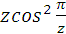.
3. Вычислить интеграл:
а) 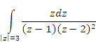; б) 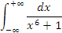; в) 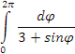

7 Оценочные средства для проведения промежуточной аттестации
а) Планируемые результаты обучения и оценочные средства для проведения промежуточной аттестации:
Структурный элемент  компетенции | Планируемые результаты обучения | Оценочные средства
ОПК-1: способность использовать базовые знания естественных наук, математики и информатики, основные факты, концепции, принципы теорий, связанных с прикладной математикой и информатикой
Знать | - основные понятия теории комплексного анализа (функция комплексного переменного, предел, непрерывность, моногенность и голоморфность функции комплексного переменного, конформное отображение, n-листная поверхность, интеграл, ряд Лорана, вычеты и др.);  - основные факты и теоремы дисциплины;  формулировки и доказательства ряда теорем. | Перечень теоретических вопросов к зачёту  - Определение множества комплексных чисел  - Геометрическая интерпретация множества комплексных чисел  - Подмножества расширенной комплексной плоскости  - Числовые последовательности  - Числовые ряды  - Предел функции комплексной переменной  - Непрерывность функции комплексной переменной  - Моногенность функции комплексной переменной  - Голоморфность функции комплексной переменной  - Линейная функция  - Обратная функция  - Целая степенная функция  - Целая показательная функция  - Обращение целых степенной и показательной функций  - Тригонометрические функции  - Обратные тригонометрические функции  - Общие степенная и показательная функции  - Определение конформного отображения  - Существование и единственность конформного отображения  - Конформность, групповое и круговое свойства дробно-линейной функции  - Свойства сохранения симметрии и ангармонического соотношения дробно-линейной функции  - Интеграл по комплексной переменной  - Интегральная теорема Коши  - Первообразная  - Интегральная формула Коши  - Обращение интегральной теоремы Коши  - Гармонические функции  - Интегральные формулы Шварца и Пуассона  - Интервал и радиус сходимости степенного ряда  - Формула Коши-Адамара  - Свойства степенных рядов  - Ряды Тейлора  - Аналитические функции  - Аналитическое продолжение  - Теорема Лорана  - Нули и изолированные особые точки  - Теорема Сохоцкого-Вейерштрасса  - Целые и мероморфные функции  - Рациональные функции  - Основная теорема о вычетах  - Вычеты в конечных точках  - Вычет в бесконечно удаленной точке  - Интегралы от функций действительной переменной  - Логарифмический вычет
Уметь | – интерпретировать понятия и утверждения теории;  – применять знания теории при решении различных задач дисциплины и некоторых её приложений;  – корректно выражать и аргументированно обосновывать положения предметной области знания;  – анализировать элементарную математику с позиций высшей математики. | Примерные практические задания для зачёта  1.Записать в тригонометрической и показательной формах числа $z_{1}=\frac{1}{2}−\frac{\sqrt{3}}{2}i$,  $z_{2}=−\sqrt{3}−i$. Найти: а) $z_{1^{5}}$, б)$z_{2}⋅z_{1}$ (2 способа – через алгебраическую и тригонометрическую форму записи чисел); в) $\frac{z_{1}}{z_{2}}$(2 способа – через алгебраическую и показательную форму записи чисел).  - Найти все значения корня: а) $\sqrt[3]{−i};$б) $\sqrt[4]{−2+2\sqrt{3}i}$.  - 3. Представить выражение в алгебраической форме, применив сначала формулы сложения из тригонометрии, а затем формулы siniφ=ishφ, cosiφ=chφ:  а) $\text{sin}\left(\frac{π}{4}+2i\right)$; б) $\text{cos}\left(\frac{π}{6}+2i\right)$; в) $\text{sin}\left(1+\frac{π}{2}i\right)$; г) $\text{cos}\left(2−\frac{π}{6}i\right)$.  4. Вычислить $i^{\text{121}}+e^{\frac{\text{15}π}{2}i}−i^{\text{70}}⋅e^{\frac{5π}{6}i}$.  5. Изобразить область, заданную неравенствами:  а) $\left|z−1+i\right|≥1$, $\text{Re}z<1, \text{Im}z≥−1$; б) $\left|z−i\right|<1, −\frac{π}{4}<\text{arg}(z−i)≤\frac{π}{4}$;  в) $1<z⋅\bar{z}<2, \text{Re}z>0, 0<\text{Im}z≤1$.  6. Изобразить на комплексной плоскости окрестности точек $U\left(z_{0};ε\right), \overset{∘}{U}\left(z_{0};ε\right)$ и записать главные значения аргументов этих точек:  а) $U\left(3−2i;3\right)$; б) $\overset{∘}{U}\left(−2+3i;1\right)$; в) $\overset{∘}{U}\left(5;0,5\right)$; г) $\overset{∘}{U}\left(∞;4\right)$; д) $U\left(−6i;2\right)$.  7. Выяснить, какие линии заданы указанными уравнениями, и изобразить эти линии на чертеже:  а) $z=\text{it}+2, t∈\left(−∞;+∞\right)$; в) $z=4\text{cos}t+i⋅3\text{sin}t, t∈\left[0;2π\right]$;  б) $z=\frac{1}{t}+\text{it}, t∈\left(−∞;+∞\right)$; г) $z=−2e^{\text{it}}+\frac{1}{e^{\text{it}}}, t∈\left(−∞;+∞\right)$.  8. Вычислить пределы (в примере г воспользоваться показательной формой записи комплексного числа):  а) $\underset{z→∞}{\text{lim}}\frac{z^{2}}{\bar{z}}$; б) $\underset{z→0}{\text{lim}}\frac{z^{2}}{\bar{z}}$; в) $\underset{z→0}{\text{lim}}\frac{4z}{\left|z\right|}$;  г) $\underset{z→∞}{\text{lim}}\frac{5z^{2}−4z+7i}{3z^{3}+8\text{zi}−1}$; д) $\underset{z→∞}{\text{lim}}\frac{3{\text{iz}}^{3}+4z^{2}}{2{\text{iz}}^{2}+8z^{3}−4}$; е) $\underset{z→i}{\text{lim}}\frac{z^{2}+2z−i}{z^{2}+1}$.  9. Выяснить, в каких точках комплексной плоскости моногенны данные функции. Найти производную в каждой из этих точек. Являются ли данные функции голоморфными в каких-либо точках плоскости?  а) $w=\text{Re}z$; б) $w=\left|z\right|⋅\bar{z}$; в)$w=\text{tgy}−\text{itgx}$.  10.$f(z)=z^{2}−5z+4$. Найти двумя способами$f^{'}(3−2i)\text{.}$  11. Вычислить:  а) $\text{Ln}\left(−7\right)$; д) $\text{Arc}\text{sin}\text{15}$;  б) $\text{Ln} 0,3;$ е) $\text{Arc}\text{cos}\left(−i\right)$  в) $\text{Ln}\left(−3+4i\right)$; ж) $\text{Arctg}4i$;  г) $\text{Ln}{\left(1−i\sqrt{3}\right)}^{4}$; з) $\text{Arcctg}4$.  12. Вычислить интегралы:  а) $\int_{1+i}^{1−i}{\left(2z+1\right)\text{dz}}$; б) $\int{ {\bar{z}}^{2}}\text{dz}$, АВ – отрезок прямой у=х, х$∈\left[0;1\right]$;  в) $\int{ (\text{sin}z+\text{cos}z)}\text{dz}$.
Владеть | - методами и приемами решения основных задач дисциплины;  - навыками работы с наиболее часто встречающимися объектами комплексного анализа;  - возможностью междисциплинарного применения некоторых положений дисциплины;  профессиональным языком предметной области знания. | Задания на решение задач из профессиональной области, комплексные задания:  - Восстановить голоморфную функцию f в окрестности точки $z_{0}$ по её действительной $u(x,y)$ части и значению $f(z_{0})$:$u=−2\text{xy}−2y, f(0)=i$.  2. Разложить данные функции в ряд Лорана в указанных кольцах:  а) $f(x)=\frac{3}{\left(z−1\right)\left(z−4\right)}$, $1<\left|z−2\right|<2$; б) $f(x)=\frac{3}{z^{2}+z−2}$, $1<\left|z\right|<2$.  3. Вычислить интеграл:  а) ; б) ; в)

б) Порядок проведения промежуточной аттестации, показатели и критерии оценивания:
Студенты сдают по дисциплине в 4- м семестре зачет (без оценки).
Критерием успешного освоения программы дисциплины являются:
- умение интерпретировать понятия и утверждения, применять к решению задач изученную теорию;
- усвоение методов и приемов решения основных задач дисциплины; приобретение навыков работы с наиболее часто встречающимися объектами комплексного анализа.
- знание основных теоретических положений, формулировок и доказательств ряда теорем.
Критерии оценки (в соответствии с формируемыми компетенциями и планируемыми результатами обучения):

– на оценку «зачтено» – студент должен показать знания на уровне воспроизведения и объяснения информации, интеллектуальные навыки решения простых задач;
– на оценку «не зачтено» – студент не может показать знания на уровне воспроизведения и объяснения информации, не может показать интеллектуальные навыки решения простых задач.

8 Учебно-методическое и информационное обеспечение дисциплины (модуля)
а) Основная литература:
1. Далингер, В. А. Комплексный анализ: учебное пособие для вузов / В. А. Далингер, С. Д. Симонженков. — 2-е изд., испр. и доп. — Москва: Издательство Юрайт, 2019. — 143 с. — (Университеты России). — ISBN 978-5-534-08399-6. — Текст: электронный // ЭБС Юрайт [сайт]. — URL: https://urait.ru/bcode/453907 (дата обращения: 28.10.2020).
2. Привалов, И. И. Введение в теорию функций комплексного переменного: учебник для вузов / И. И. Привалов. — Москва: Издательство Юрайт, 2019. — 402 с. — (Авторский учебник). — ISBN 978-5-534-01450-1. — Текст: электронный // ЭБС Юрайт [сайт]. — URL: https://urait.ru/bcode/444949 (дата обращения: 28.10.2020)
б) Дополнительная литература:
1. Половинкин Е.С. Теория функций комплексного переменного: Учебник - М.:НИЦ ИНФРА-М, 2015. - 254 с.: ISBN 978-5-16-004864-2 - URL: http://znanium.com/catalog/product/487040
2. Шабунин М.И.Теория функций комплексного переменного: Учебник / Шабунин М.И., Сидоров Ю.В., - 3-е изд., испр. и доп. (эл.) - М.:БИНОМ. Лаб. знаний, 2016. - 303 с.: ISBN 978-5-93208-209-6 - URL: http://znanium.com/catalog/product/538966
в) Методические указания:
Крупин, В.Г. Высшая математика. Теория функций комплексного переменного. Операционное исчисление. Сборник задач с решениями [Электронный ресурс]: учебное пособие - М.: Издательский дом МЭИ, 2019. - Режим доступа: http://client.studentlibrary.ru/book/ISBN9785383012246.html
г) Программное обеспечение и Интернет-ресурсы:
Программное обеспечение
Наименование ПО | № договора | Срок действия лицензии
MS Windows 7 | Д-757-17 от 27.06.2017 | 27.07.2018
MS Windows 7 | Д-1227 от 8.10.2018 | 11.10.2021
7zip | Свободно распространяемое | Бессрочно
MS Office 2007 | № 135 от  17.09.2007 | Бессрочно
FAR Manager | свободно распространяемое ПО | бессрочно

Интернет-ресурсы:
1. Международная наукометрическая реферативная и полнотекстовая база данных научных изданий «Web of science» . – URL: http://webofscience.com
2. Национальная информационно-аналитическая система – Российский индекс научного цитирования (РИНЦ). - – URL: http://elibrary.ru/project_rick.asp.
3. Поисковая система Академия Google (Google Scholar). - – URL: http://scholar.google.ru/.
4. Электронные ресурсы библиотеки МГТУ им. Г.И. Носова. - URL: http://magtu.ru:8085/marcweb2/Default.asp

9. Материально-техническое обеспечение дисциплины (модуля)

Материально-техническое обеспечение дисциплины включает:

Тип и название аудитории | Оснащение аудитории
Учебные аудитории для проведения занятий лекционного типа | Мультимедийные средства хранения, передачи и представления информации
Учебные аудитории для проведения практических занятий, групповых и индивидуальных консультаций, текущего контроля и промежуточной аттестации | Доска, мультимедийный проектор, экран. Комплекс тестовых заданий для проведения промежуточных и рубежных контролей
Помещение для хранения и профилактического обслуживания учебного оборудования |  | Шкафы для хранения учебно-методической документации, учебно-наглядных пособий и учебного оборудования
Помещения для самостоятельной работы обучающихся |  | Персональные компьютеры с пакетом MS Office и выходом в Интернет и с доступом в электронную информационно-образовательную среду университета

